学工系统—助学贷款回执录入操作指南

为进一步做好我校2023年生源地信用助学贷款回执录入相关工作，校学生资助管理中心上线“今日校园-服务-学生服务-助学贷款”模块，已办理生源地贷款学生于9月30日前系统如实填写贷款信息。

1.系统登录：打开并用学工号登录“今日校园”APP（学号+融合门户密码），选择“今日校园—服务—学生服务—助学贷款—生源地贷款”应用。

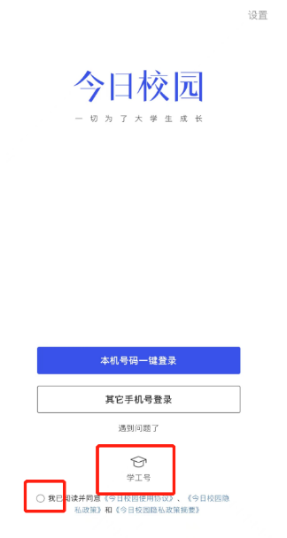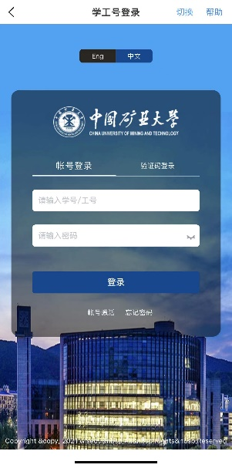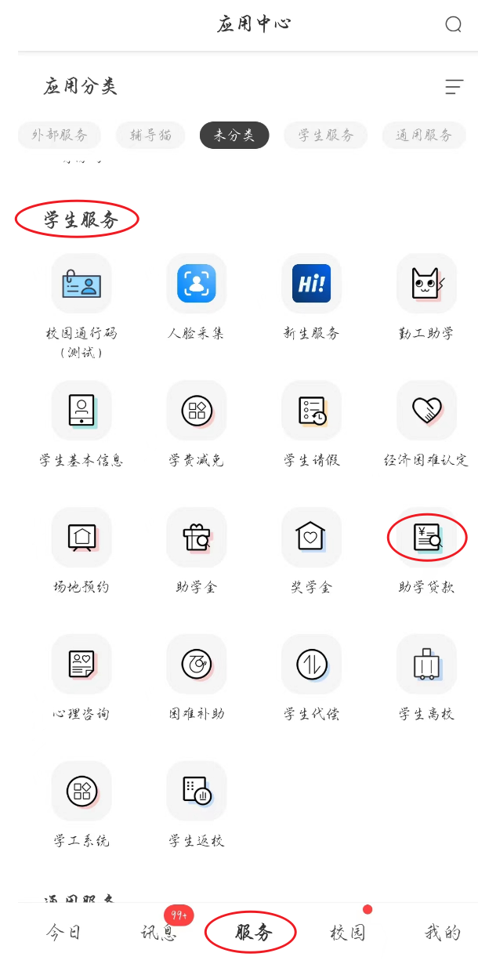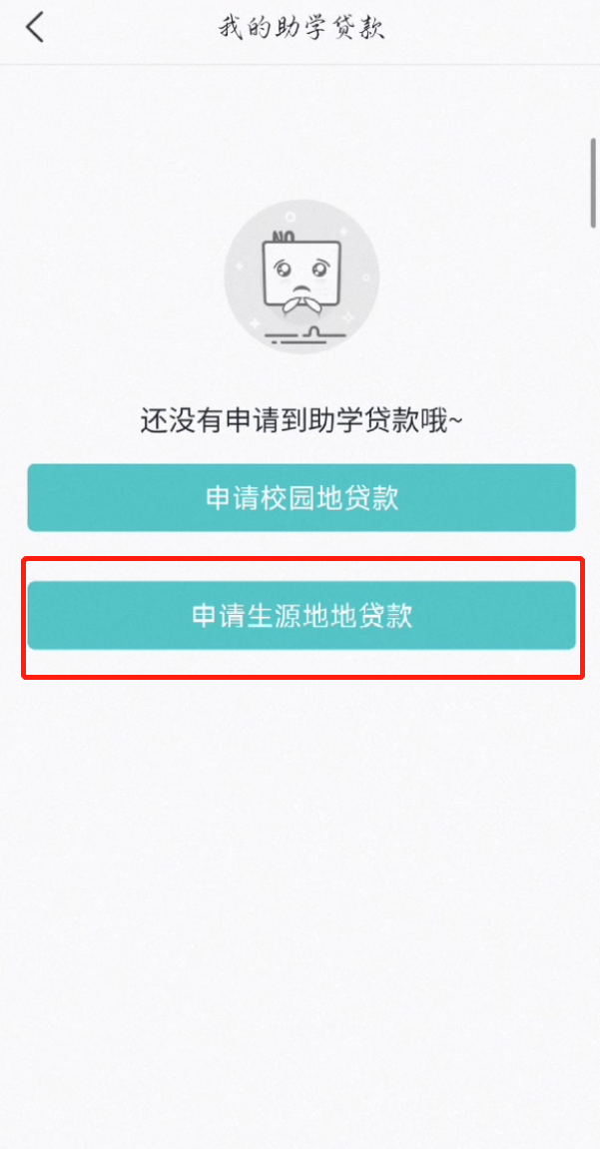

2.回执录入：按照要求如实填写贷款期限、贷款金额、回执校验码及上传《国家开发银行生源地信用贷款受理证明》图片(如是短信回执，请将短信内容截图)至系统即可。

注意：

（1）**国家开发银行助学贷款：**直接上传回执单/手机短信截图；

（2）**其他金融机构生源地助学贷款**：如哈尔滨商业银行、各地农村商业银行、邮储银行、华安保险等无验证码或贷款合同号不清楚的，在回执校验码栏里填写其他贷款银行全称或用“0000”代替即可；同时，请关注经办银行机构放款信息，并及时前往校财务处事业收入中心（行健楼C103，83590233）认领；

“回执验证码”是国开行助学贷款办理放款的必要条件，未及时准确提供会造成无法放款，请同学们及时上传并妥善拍照保管留存!!!